MINISTERIO DE EDUCACIÓN
DIRECCIÓN DE AUDITORIA INTERNA
INFORME O-DIDAI/SUB-147-2022-C
SIAD 598097, 598099, 598103.

Consejo o consultoría de primer seguimiento a las recomendaciones emitidas por la Dirección de Auditoría Interna, al Informe de Auditoría CAI 00008, sobre el cumplimiento a la normativa aplicable en el proceso de inventario.
Del período del 01 de septiembre de 2021 al 31 de enero de 2022.

Dirección Departamental de Educación Guatemala Occidente

GUATEMALA, AGOSTO DE 2022

INDICE

INTRODUCCION 1
OBJETIVOS 1
ALCANCE DE LA ACTIVIDAD 1
RESULTADOS DE LA ACTIVIDAD 1
ANEXOS 3

INTRODUCCION

De conformidad con el nombramiento de auditoría No. O-DIDAI/SUB-147-2022, SIAD 598097, 598099 y 598103, de fecha 11 de agosto de 2022, fui designado para realizar primer seguimiento a las recomendaciones emitidas por la Dirección de Auditoría Interna, consignadas en el Informe de Auditoría CAI 00008, sobre el cumplimiento de la normativa aplicable en el proceso de inventario, del período del 01 de septiembre de 2021 al 31 de enero de 2022, en la Dirección Departamental de Educación Guatemala Occidente.

OBJETIVOS

General
Realizar primer seguimiento a las recomendaciones emitidas por la Dirección de Auditoría Interna.

Específico
Verificar si existen recomendaciones implementadas, en proceso e incumplidas.

ALCANCE DE LA ACTIVIDAD

Se efectuó seguimiento a una (01) recomendación emitida por la Dirección de Auditoría Interna -DIDAI-, como resultado del Informe de Auditoría CAI 00008, sobre el cumplimiento de la normativa aplicable en el proceso de inventario, del período del 01 de septiembre de 2021 al 31 de enero de 2022, en la Dirección Departamental de Educación Guatemala Occidente.

RESULTADOS DE LA ACTIVIDAD

El resultado al trabajo realizado se resume a continuación:

Recomendaciones en proceso
De conformidad con el formulario SR-1 Seguimiento a implementación de recomendaciones y a la evaluación efectuada a la evidencia documental presentada por los responsables, se determinó que la recomendación que emitiera la Dirección de Auditoría Interna -DIDAI-, quedó en proceso, como se detalla a continuación:

Hallazgo No.1 Deficiencia sin título.

De conformidad con la evidencia presentada y al análisis efectuado para verificar el estado de los 17 numerales que contiene la recomendación, se determinó que las recomendaciones de los 10 numerales atendidos (del 01 al 10), el numeral 10 quedó implementado totalmente. Del numeral 2 manifestaron que no es competencia del Departamento de Inventarios, sin enviar información complementaria adicional.

Asimismo, de los numerales 11 al 13, indicaron que se solicitará apoyo para subsanar las deficiencias, sin adjuntar documentación correspondiente. De los numerales del 14 al 17 no se manifestaron al respecto. Por tal razón el estado de la recomendación se considera en proceso de implementación. Ver anexo 1.

La falta de implementación de la recomendación ocasiona que se mantenga vigente el riesgo materializado relacionado al incumplimiento de la normativa legal, así como falta de aplicación de los controles internos en el área de inventarios, que faciliten la toma de decisiones. Asimismo, posible sanción económica por parte de la Contraloría General de Cuentas, por incumplimiento de recomendaciones.

COMPROMISO DE LOS RESPONSABLES

El formulario SR-1 Seguimiento a Recomendaciones fue trasladado a los responsables por medio de Oficio No. 04-147/2022, de fecha 18 de agosto de 2022, el cual, fue confrontado mediante firma y sello por parte del Director Departamental de Educación Guatemala Occidente.

Mediante oficio No. 466-2022, REF/DDEGO/HDJPDC/avms, de fecha 19 de agosto de 2022, el Director de la Dirección Departamental de Educación Guatemala Occidente, manifestó el compromiso de continuar realizando las gestiones pertinentes en el área de inventarios, a efecto que la recomendación sea cumplida en su totalidad, la cual considera efectuarse en un plazo de 60 días hábiles, los cuales vencen el 16 de noviembre de 2022.

COMENTARIO DE AUDITORÍA

En Acta No. DIDAI-13-2022, de fecha 22 de agosto de 2022, del libro de actas L2-53076, autorizado por la Contraloría General de Cuentas, con fecha 16/02/2021, se dejó constancia de lo arriba indicado.

ANEXOS

Anexo No. 1
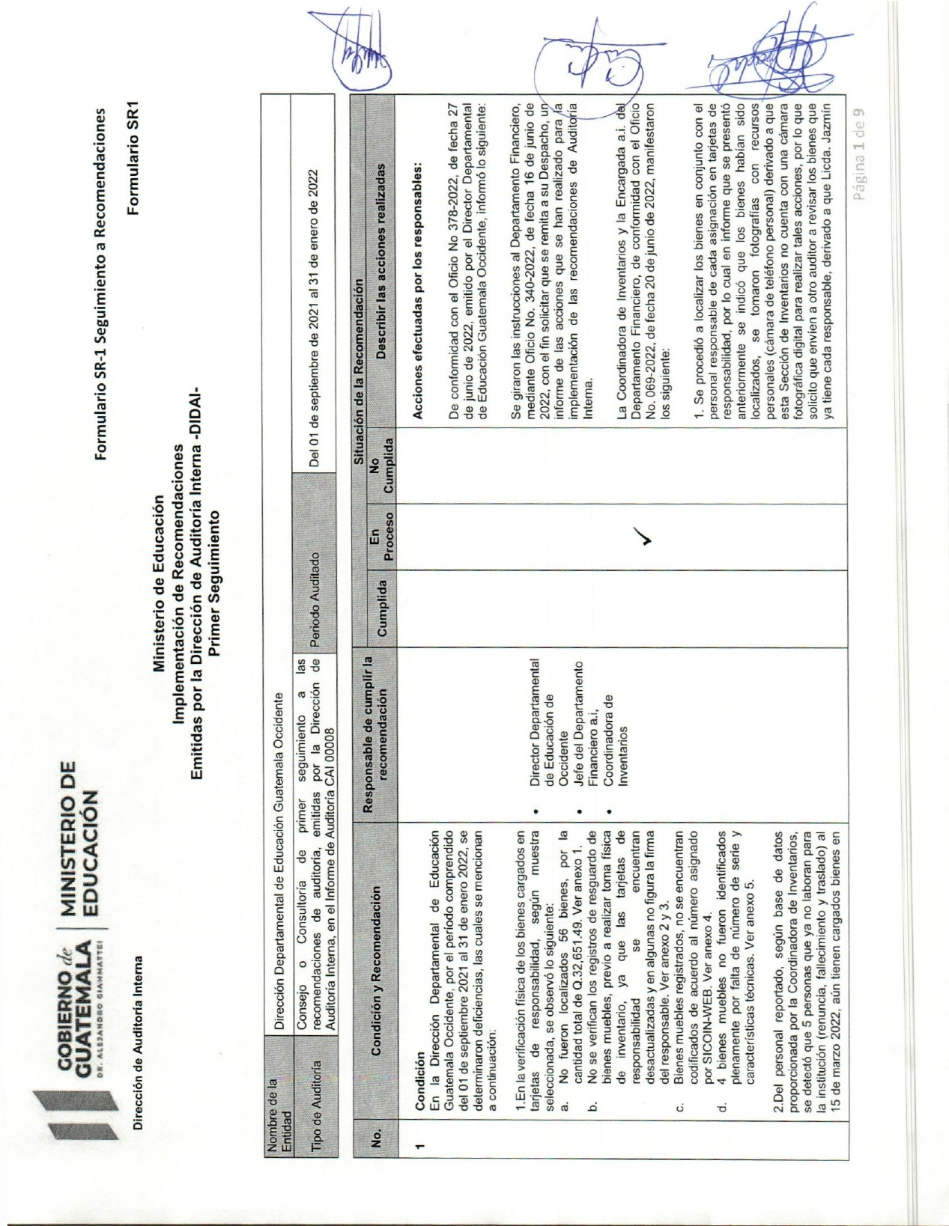

Continúa el anexo 1
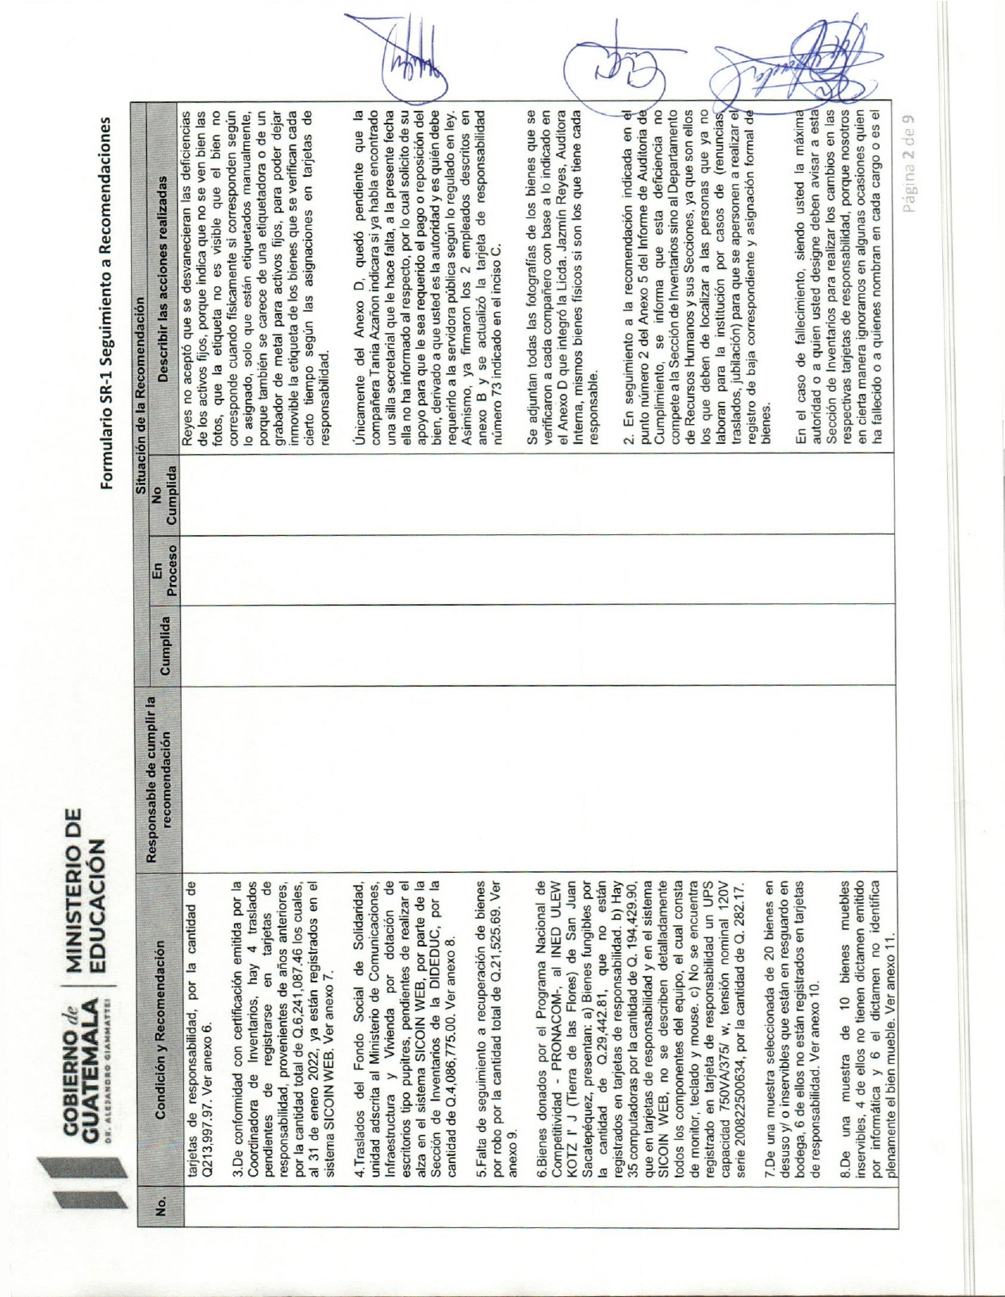

Continúa el anexo 1
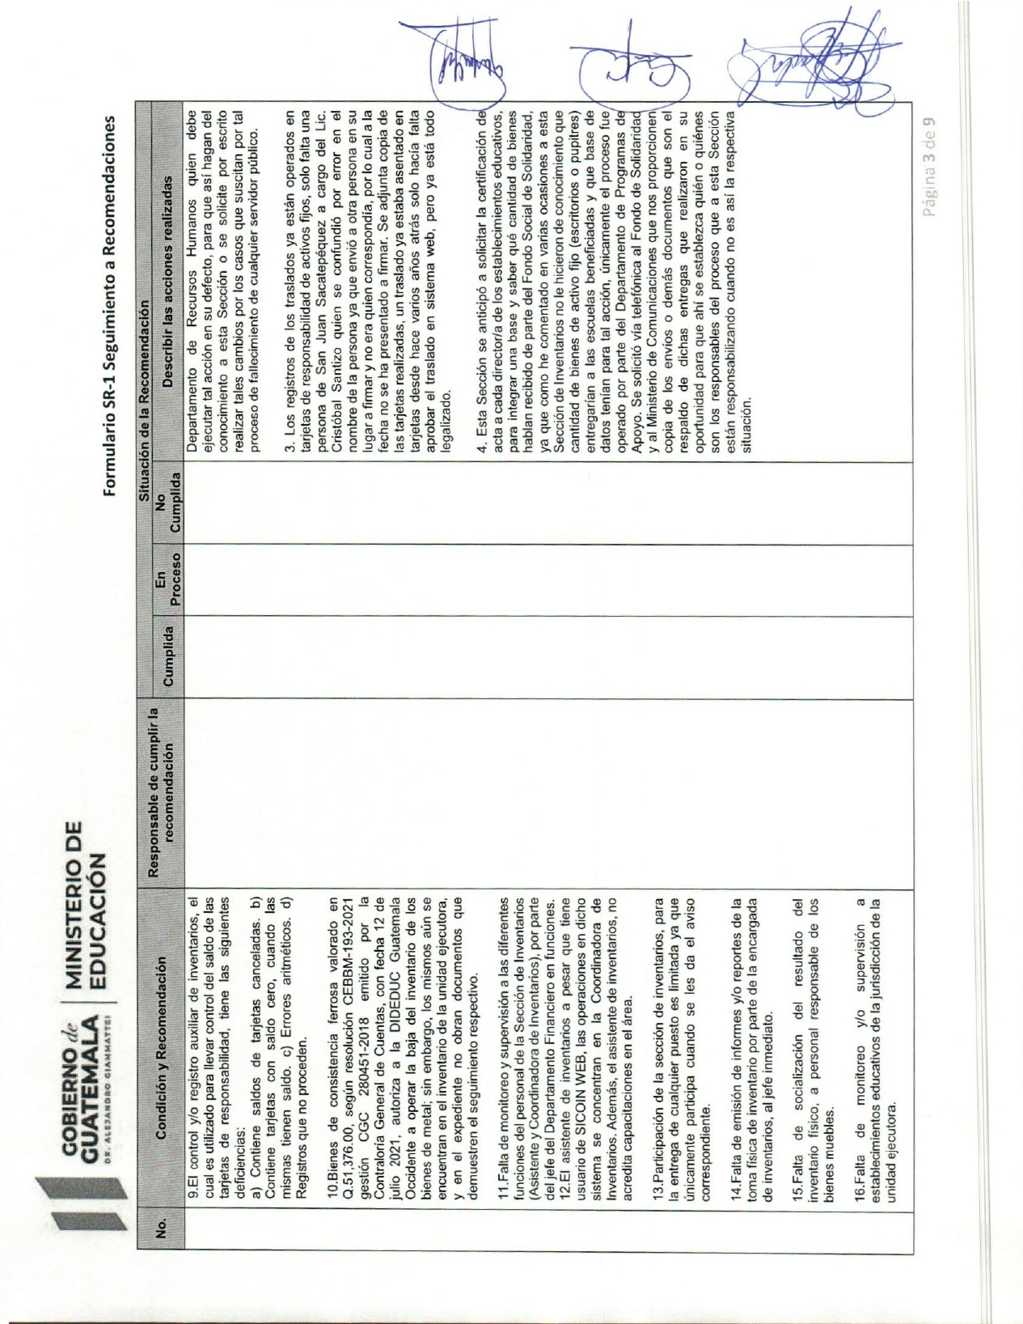

Continúa el anexo 1
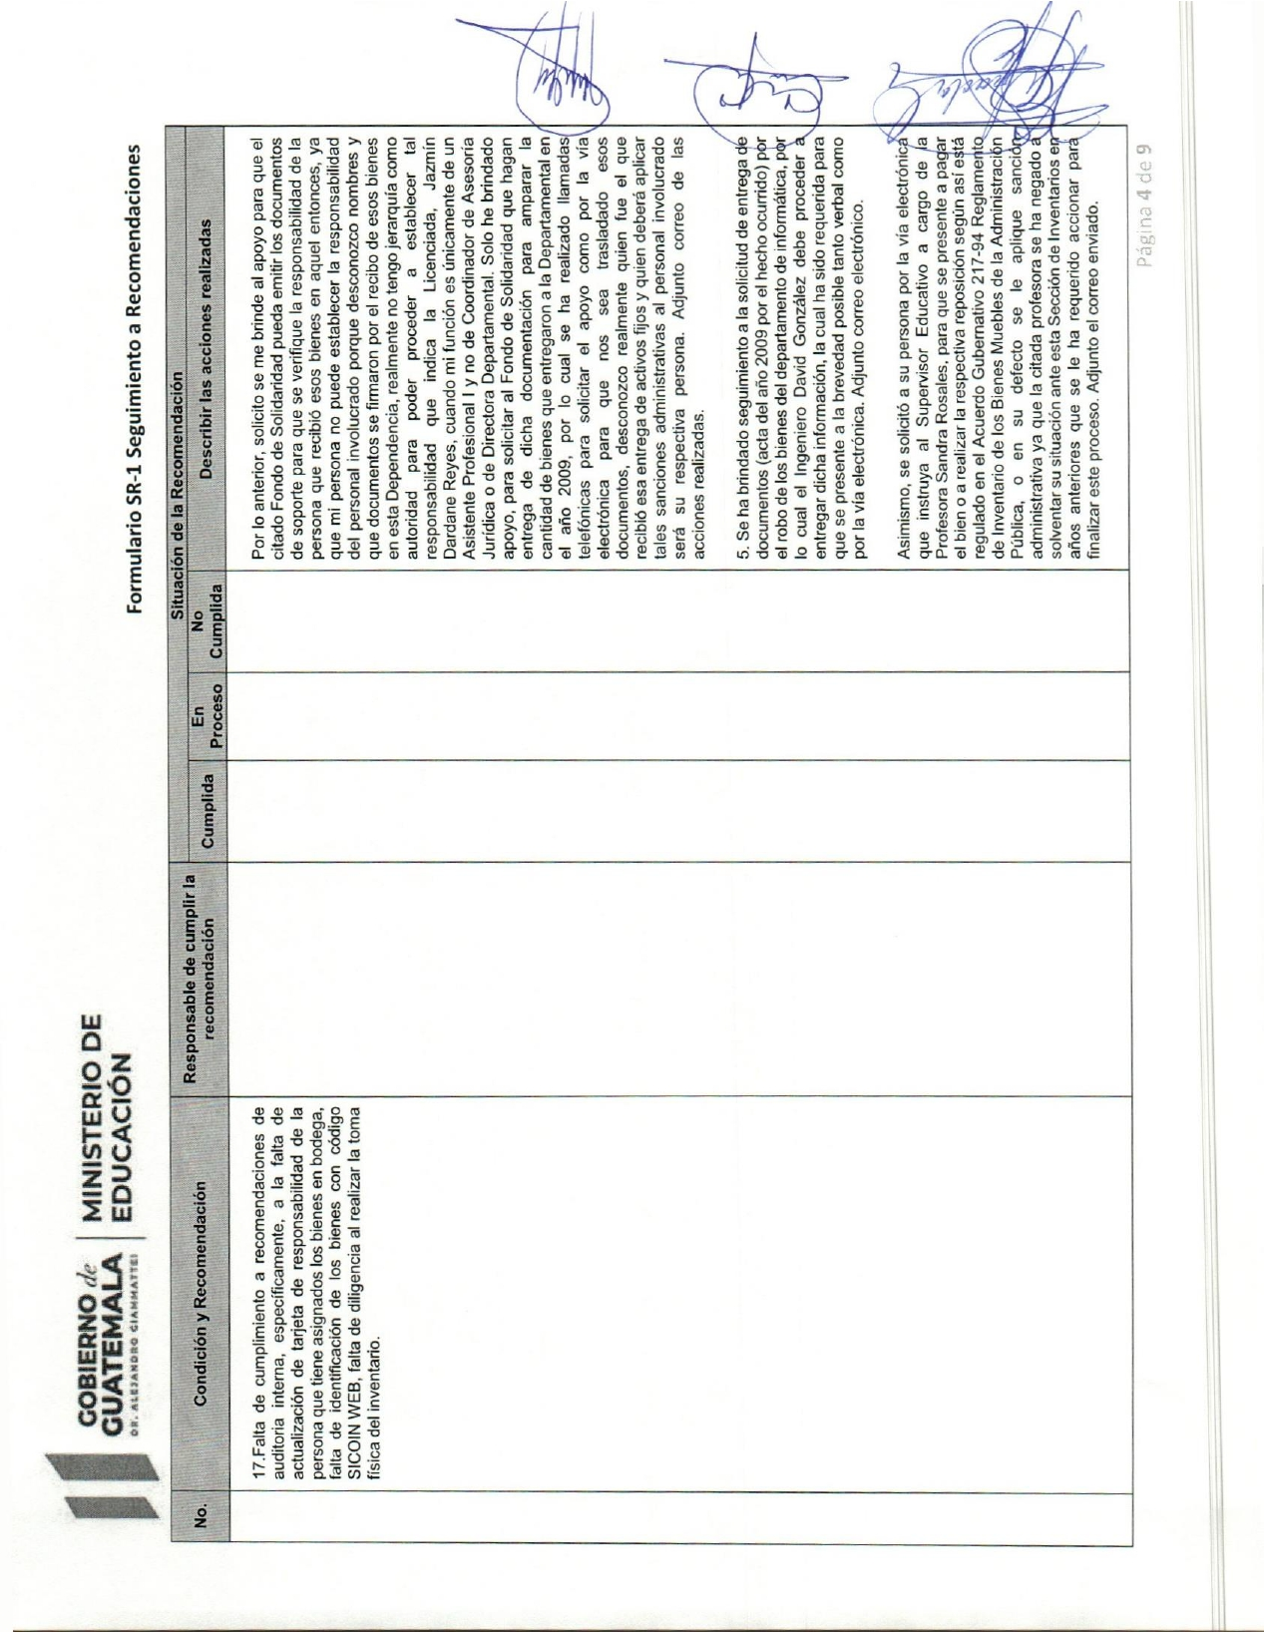
Continúa el anexo 1
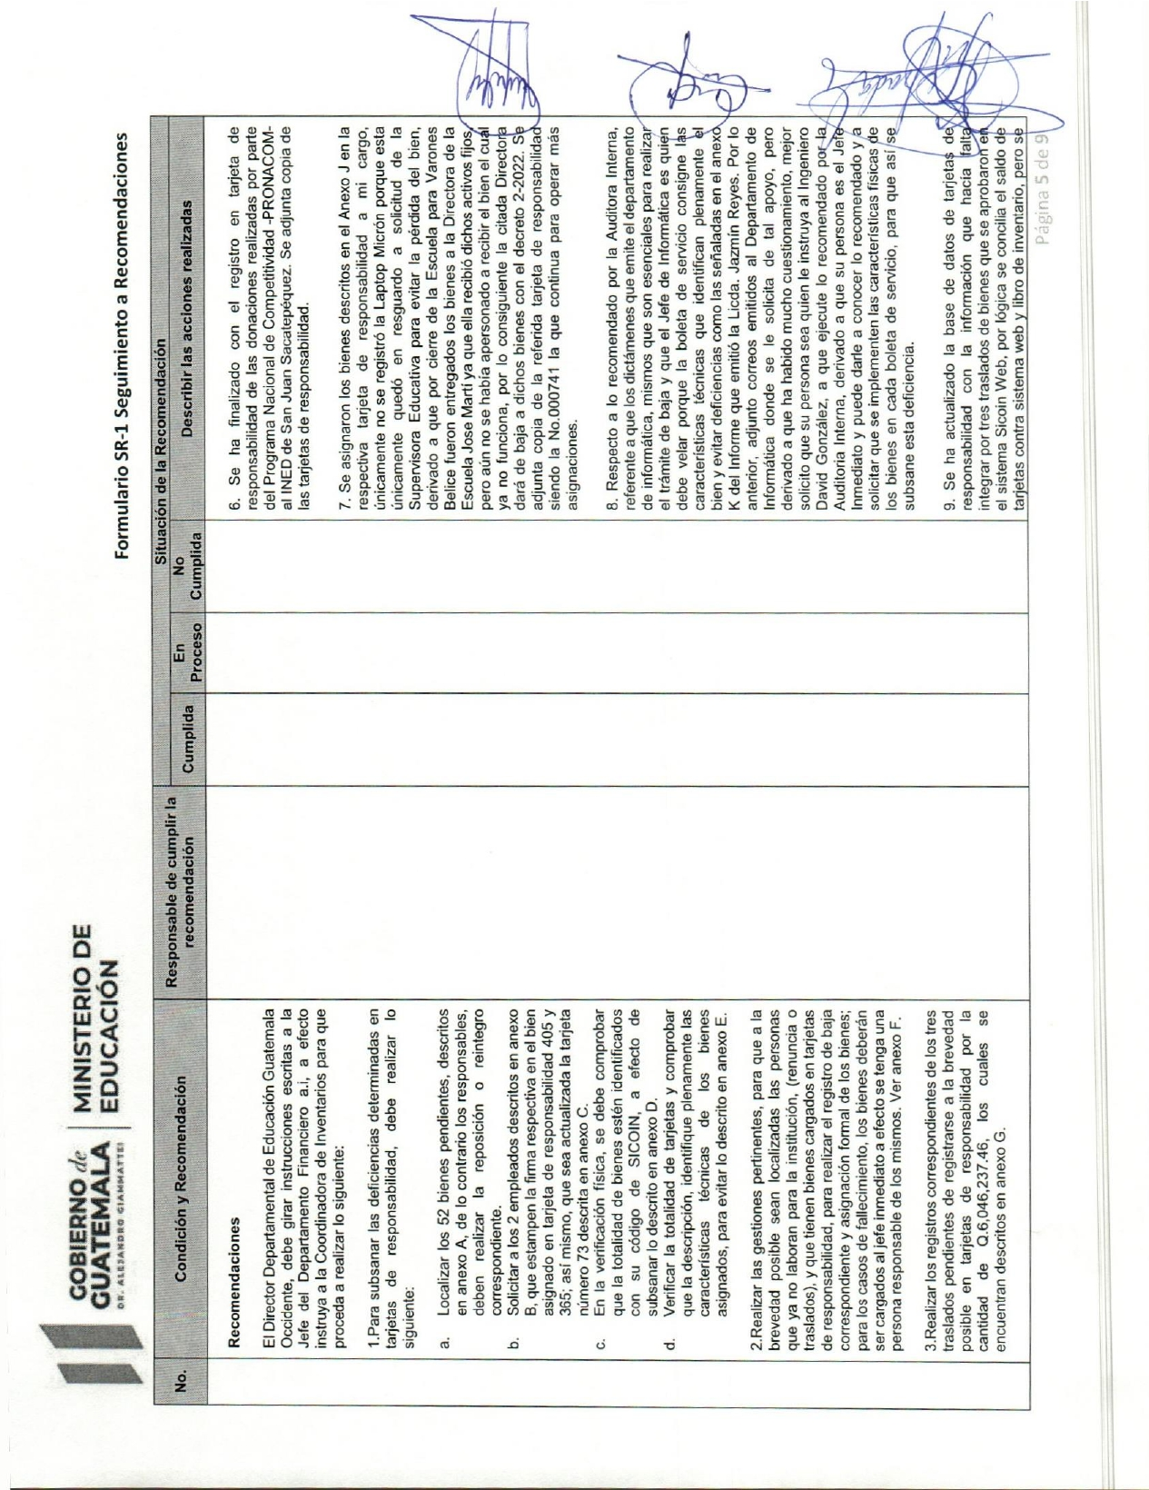

Continúa el anexo 1
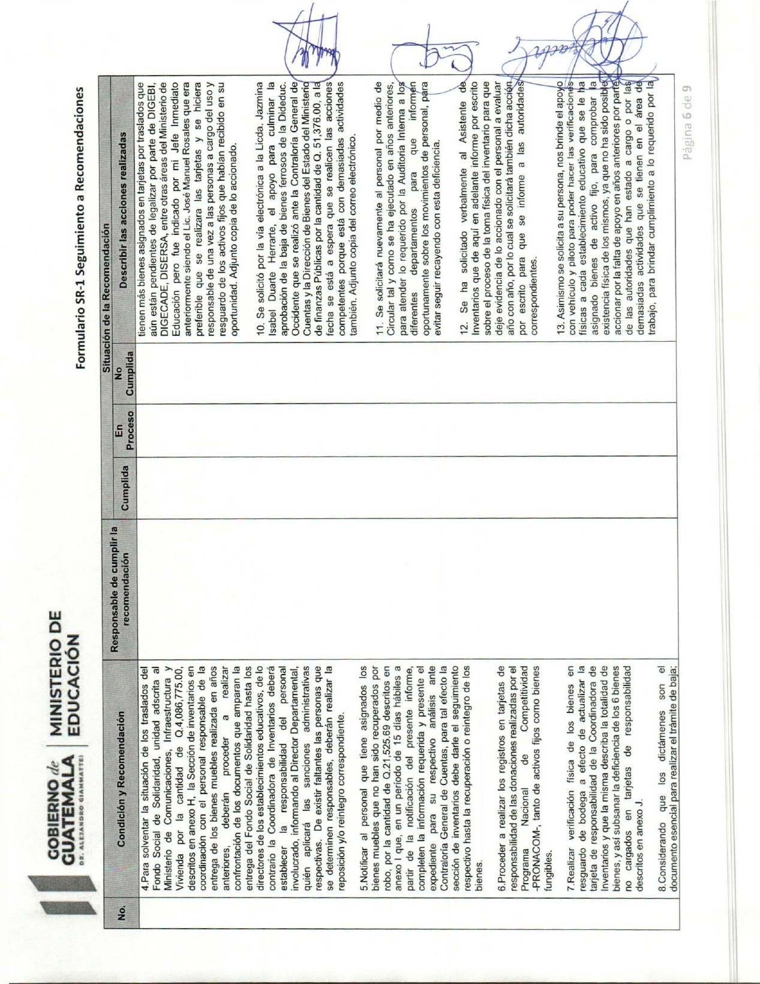

Continúa el anexo 1
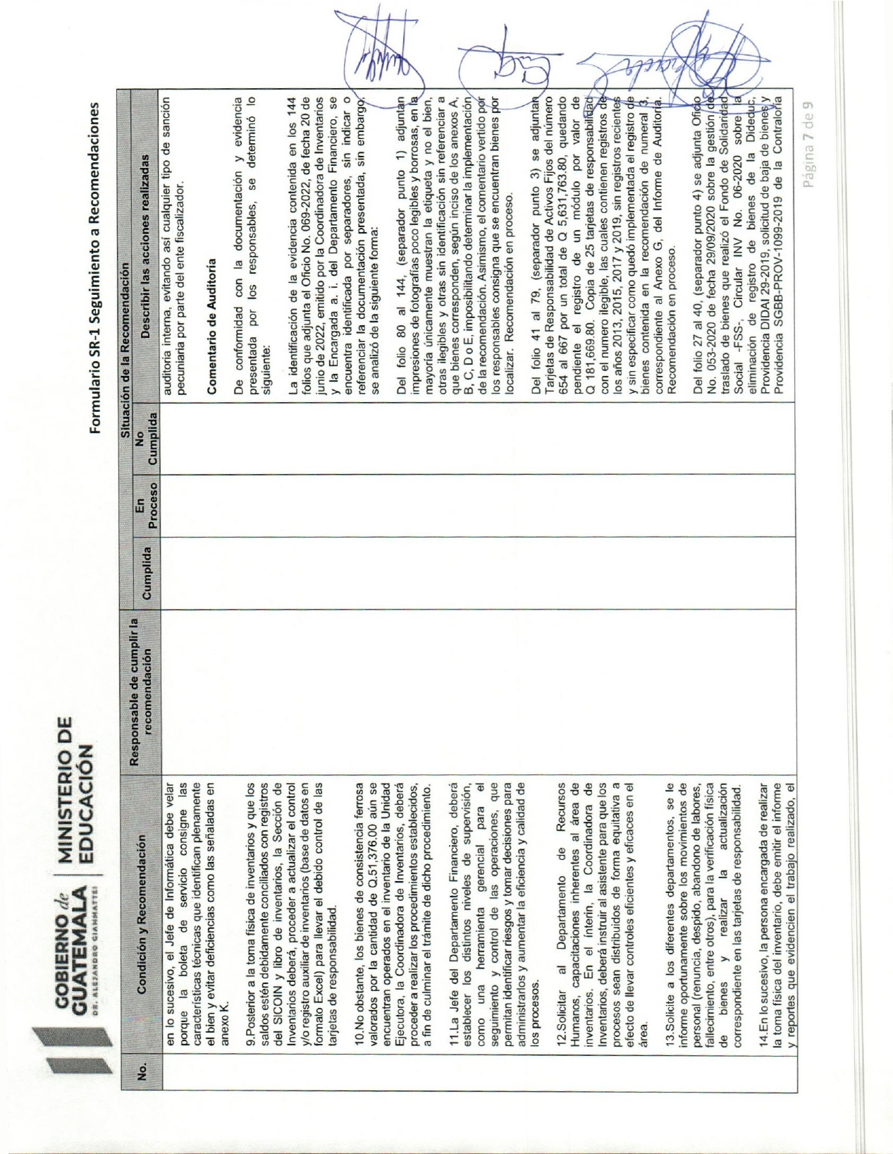

Continúa el anexo 1

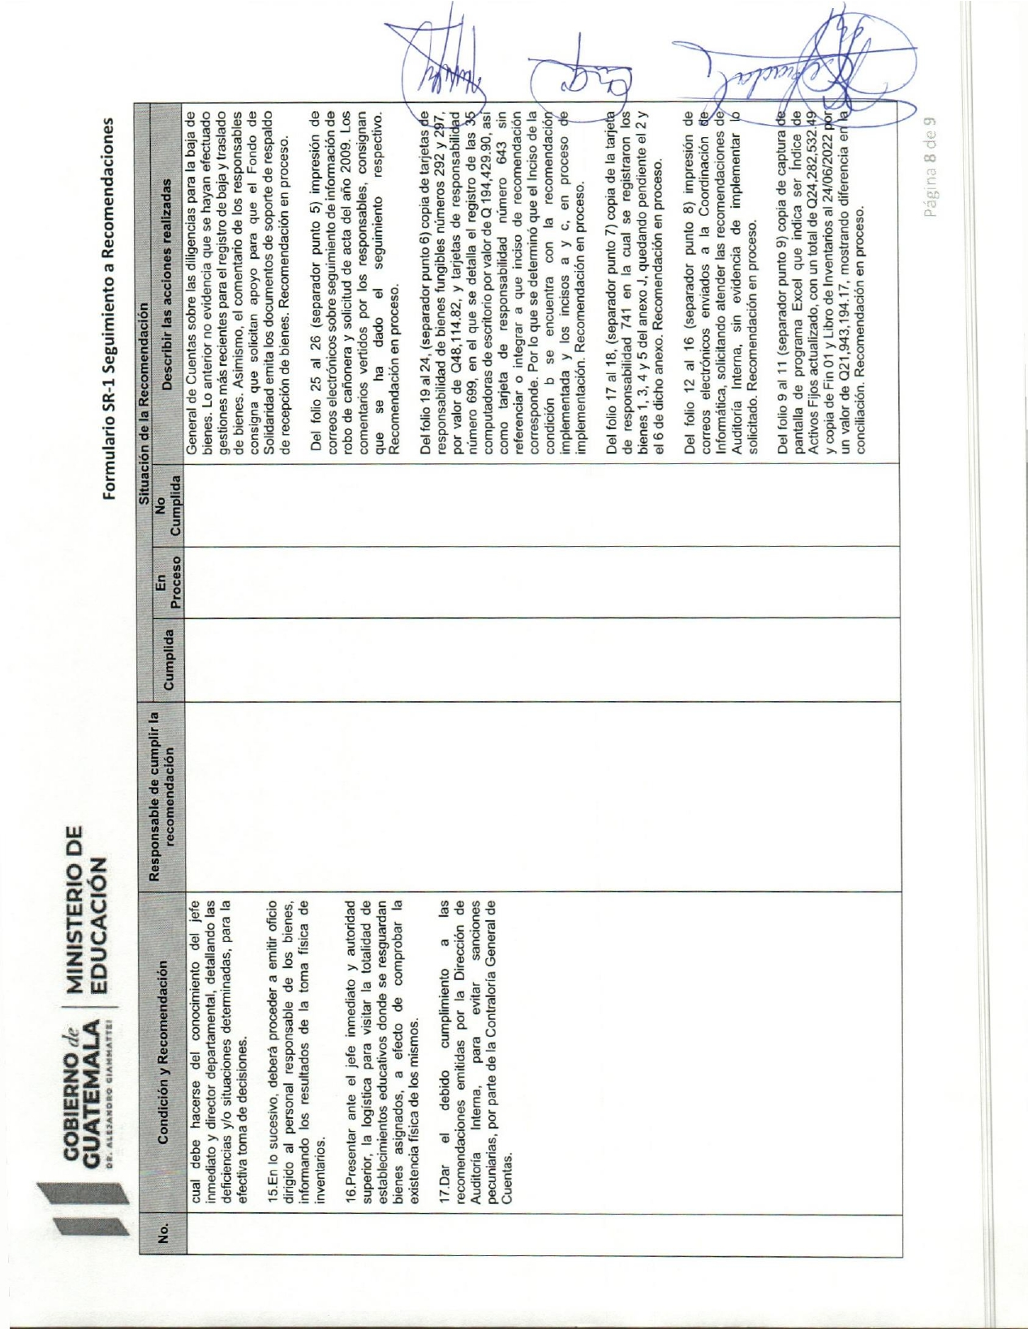

Continúa el anexo 1

